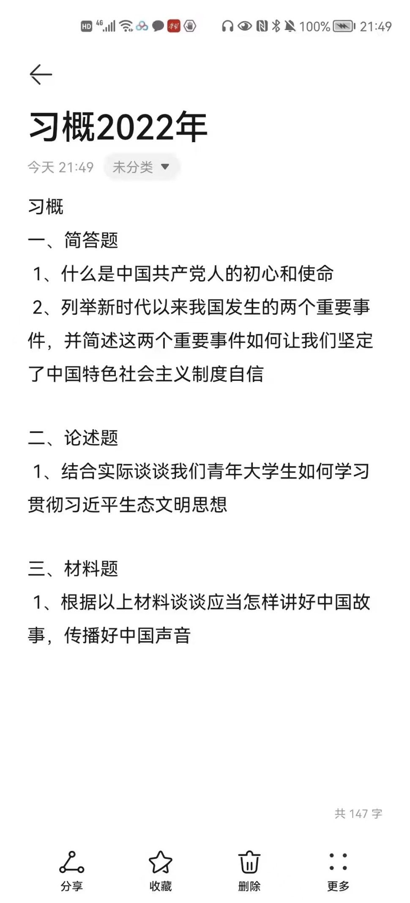

习概b卷题目。简答：

1.中国共产党人的初心和使命

2. 列举新时代两个大事件，说明如何体现制度自信

论述：

青年如何学习贯彻习近平新时代生态文明思想

材料：

如何说好中国故事，传播中国新声音

版本二

习概有的题。B卷 简答题 1 初心使命2结合新时代两个重要事件谈谈中国制度的自信（语言不畅，见谅）

论述题 青年大学生如何贯彻学习xjp生态文明思想

材料题 怎么讲好中国故事

习概考试题型：简答题2道共30分，论述题1道共30分，材料题1道共40分

，第二题生态文明建设具体举措

1.中共的初心和使命

2. 列举新时代两个大事件，说明如何体现制度自信

论述题：

青年如何学习贯彻xjp新时代生态文明思想

材料题：

如何说好中国故事，传播中国新声音